11月理论学习（蔡凤奇）
【论文题目】 | 《依托数学实验 培养空间观念》
【学习摘要】 | 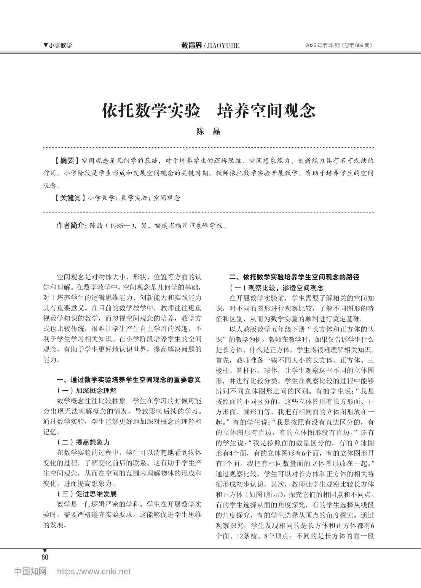  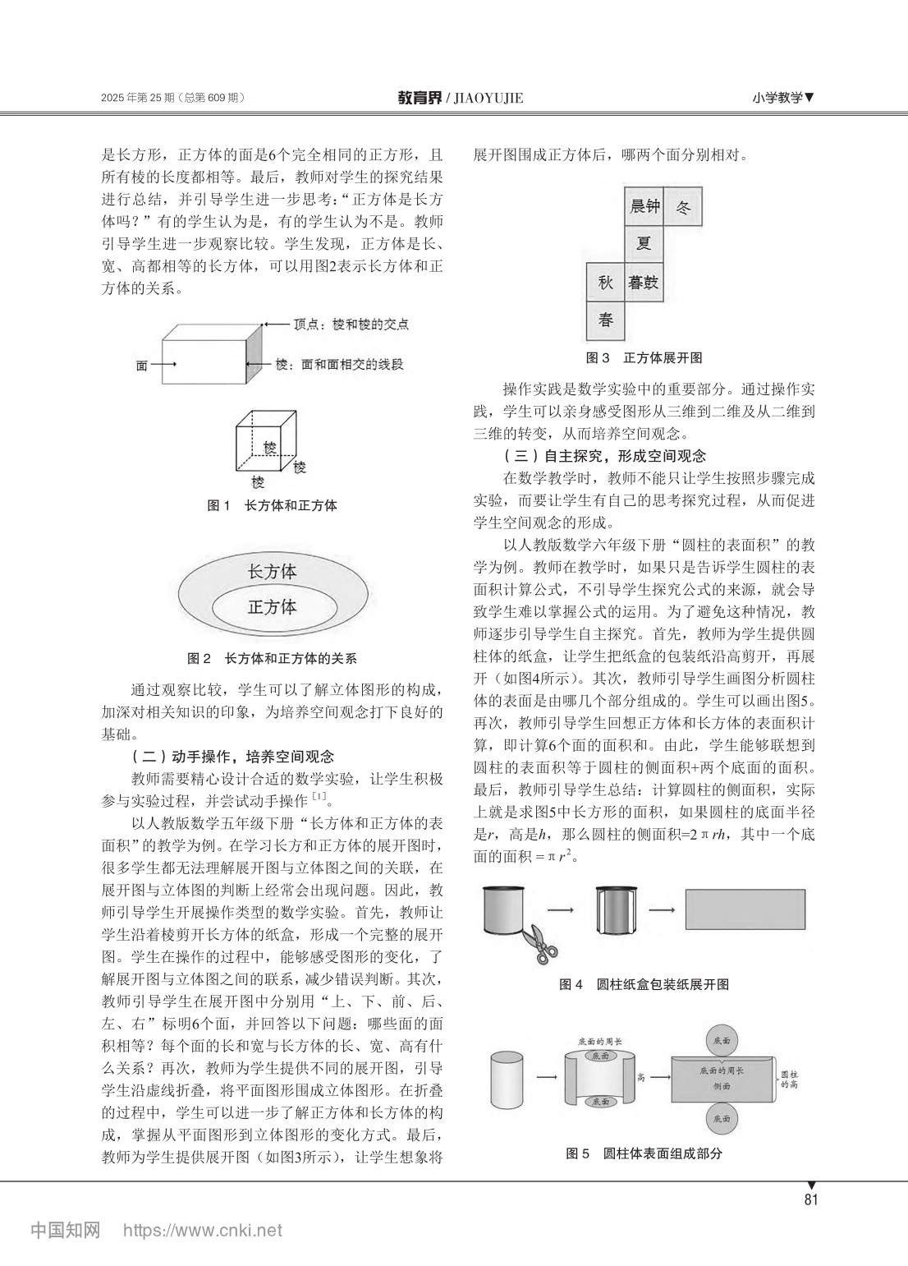
【学习反思】 | 数学实验通过创设可观察、可操作、可探究的情境，帮助学生在“做”中理解抽象的数学概念。操作是数学实验的核心环节，也是促进空间观念从感知到形成的重要桥梁。例如：在“长方体和正方体的表面积”教学中，学生通过“剪—标—折—想”一系列动手活动，亲历从三维立体到二维展开、再回归三维的空间转换过程。这种具身学习有助于学生理解图形之间的关系，发展空间想象与转换能力，真正实现“在做中学、在思中悟”。  实验后的回顾反思，则是空间观念从形成走向发展、从经验走向思维的关键阶段。如“圆锥的体积”教学，在学生通过“倒沙”实验获得初步结论后，教师可以进一步引导学生反思实验方法的合理性，鼓励提出改进方案。

